**微信小程序设计**

**开发文档**

小程序名称：NKU_DailyLife

APP ID：gh_09c5d8474d51

小组成员：李瑾 吴珊珊

2018年6月14日

目 录

一、小程序说明 1

（一）功能 1

（二）应用场景 1

（三）解决的实际问题 1

二、团队组成与分工 2

三、技术开发方案 3

（一）Todo List 4

（二）日记 4

四、界面说明 5

（一）主界面 5

（二）todo list界面 6

（三）日记界面 6

（四）账户界面 7

# 一、小程序说明

## （一）功能

1. 管理待办事务，为用户高效率地管理待办的日常事务；
2. 记录日记，用户既可快捷方便地记录脑海中一闪而过的灵感，又可记录每日的喜怒哀乐；
3. 管理已完成的事务，用户可添加或删除所有已完成的事务。

## （二）应用场景

在日常生活中，用户通常每天都会有待处理的事务。当用户要规划今天或未来某天要做什么事情时，可以通过添加待办事务，事务便会显示在列表中，以防用户忘记去做；当用户已完成某事务时，可点击事务左侧的小方框表示已完成该事务，该事务便退出提醒列表。

同时，在生活中用户也需要记录一些自己的情感变化或者偶然冒出的小想法，于是用户可使用小程序中的日记功能，可以添加文字、图片和视频，即时记录自己的个人日记。

## （三）解决的实际问题

帮助用户记录每日待办事务，管理工作与生活，提高工作效率，使生活更轻松。同时可以帮助用户随手记录个人日记，记录自己的心路历程，可以回顾自己如何成长。

# 二、团队组成与分工

1511491 李瑾（组长）：整体框架搭建及核心代码

1511501 吴珊珊（组员）：小程序界面设计及报告撰写

# 三、技术开发方案

小程序界面下部的tabBar共有三个界面，分别为TodoList界面、日记界面和用户界面。

TodoList界面里又包含了一个新建界面，其数据来源是假数据和后续添加进去的Todo。TodoList由一个list进行维护。

日记界面点击日记标题进入详细界面，其数据来源是假数据，调用函数getDiaryList实现。

个人界面中，“日记”、“进行中”、“已完成”三个label实现的是界面跳转的功能，分别跳到日记界面和todoList界面。

# 四、界面说明

## （一）主界面

进入小程序后，页面即显示所有待办事务及所有已完成事务：

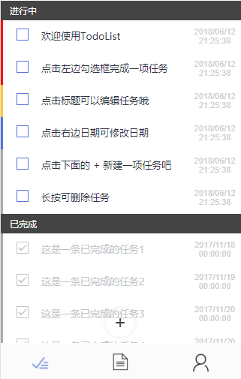

## （二）todo list界面

1. 长按事务即可进行删除操作：

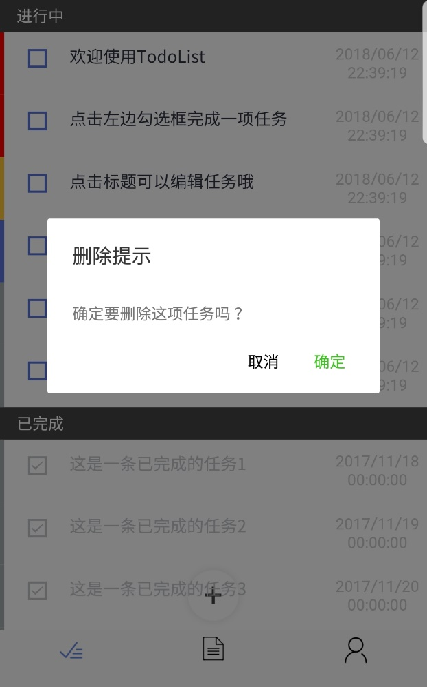

1. 点击主页面中下部的“+”即可添加事务：可填写标题、备注和选择时间，填写完成后点击“save”即可保存，后跳转至主界面：

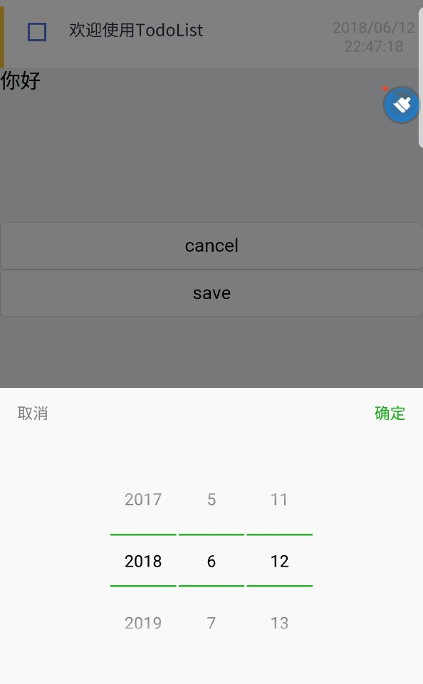

1. 若已完成待办事务，点击对应事务前的白色小方块即可。
2. 点击待办事务的文字部分即可对其进行编辑

## （三）日记界面

1. 点击日记标题后查看日记：

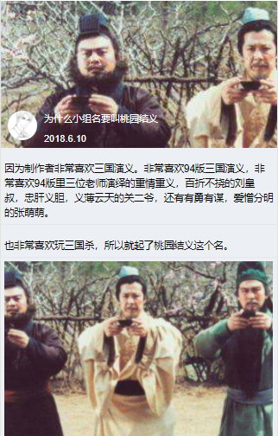

1. 点击页面中下部的“+”后添加日记：点击页面下部左侧的图标可添加文字，点击页面下部中间的图标可添加图片或视频。

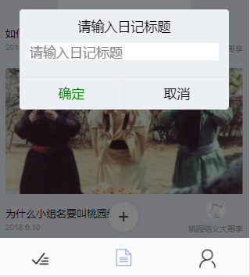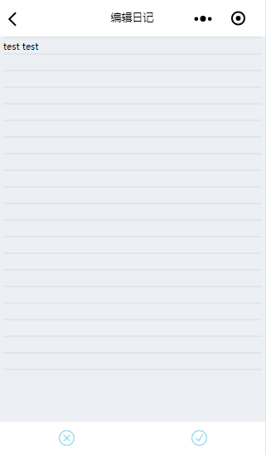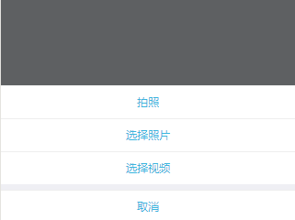

## （四）账户界面

该界面统计了未完成、已完成的任务和日记的数量，点击文字即可跳转至相应页面。

